Новости образования №11 (январь, 2017)

- Институт психолого-педагогического образования РГППУ приглашает абитуриентов!

Специальности бакалавриата:
Педагогическое образование
профиль Образование в области иностранного языка (английского)
форма обучения Очная
вступительные испытания Русский язык; Английский язык; Лексико-грамматический тест

Профессиональное обучение (по отраслям)
профиль Перевод и реферирование в сфере профессиональной коммуникации (английский язык)
форма обучения Очная
вступительные испытания Русский язык; Английский язык; Лексико-грамматический тест

Психолого-педагогическое образование
профиль Психология профессионального образования
форма обучения Очная, Заочная
вступительные испытания Русский язык; Биология; Обществознание
Психология
профиль Психология
форма обучения Заочная
вступительные испытания Русский язык; Биология; Обществознание

Психолого-педагогическое образование
профиль Психология и педагогика дошкольного образования
форма обучения Заочная
вступительные испытания Русский язык; Биология; Обществознание

Психолого-педагогическое образование
профиль Психология и социальная педагогика
форма обучения Заочная
вступительные испытания Русский язык; Биология; Обществознание

Психолого-педагогическое образование
профиль Психология образования
форма обучения Заочная
вступительные испытания Русский язык; Биология; Обществознание

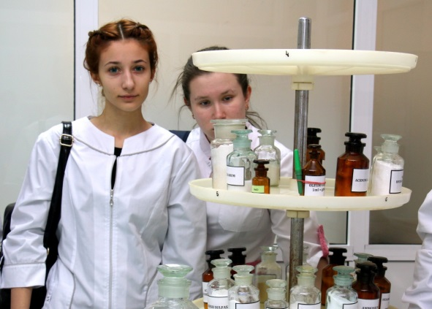
- В Тюменский ГМУ прибыла делегация ямальских школьников
Выездная сессия – обязательная часть образовательного процесса для учеников профильного медицинского класса одной из школ города Новый Уренгой Ямало-Ненецкого автономного округа.

Все ребята, обучающиеся в этом классе, планируют стать студентами Тюменского государственного медицинского университета. Их знакомство с вузом началось со встречи с деканами основных факультетов и с представителями приемной комиссии университета. В музее Тюменского ГМУ школьники познакомились с историей учебного заведения.
Во второй половине дня начались экскурсии и вводные практические занятия по учебным корпусам и базовым кафедрам. Первой будущих абитуриентов встретила кафедра фармацевтических дисциплин. Здесь, на станции Симуляционного центра они узнали, как работает аптека, что находится «по ту сторону» аптечных витрин и как хранятся лекарственные препараты. Ассистент кафедры рассказала юным гостям о работе фармацевта и провизора, познакомила с основными принципами изготовления лекарств.
На кафедре нормальной физиологии школьники узнали много интересного об организме человека, с помощью специальных приборов они производили несложные измерения, с большим интересом приняли участие в занимательных экспериментах и упражнениях.
Большое впечатление на ямальских гостей произвела кафедра гистологии с эмбриологией. Ассистент кафедры Владимир Александрович Шидин с первых минут захватил внимание аудитории, погрузив ребят в мир клеток, биохимических процессов и захватывающих научных исследований.
Особенно ценным для слушателей стал разговор о том, что необходимо сделать уже сейчас, чтобы через год успешно поступить в университет: на какие дисциплины обратить внимание, для чего нужен тот или иной школьный предмет, как заставить мозг работать эффективнее и многое другое.

3. Новые образовательные стандарты для СПО


Минобрнауки России утвердило новые федеральные государственные образовательные стандарты СПО по 50 наиболее востребованным на рынке труда профессиям и специальностям, сообщает пресс-служба ведомства
Одной из основных новых особенностей стало введение в рамках государственной итоговой аттестации обязательного демонстрационного экзамена.
Кроме того в образовательных стандартах сформулированы новые общие компетенции, учтены требования профессиональных и международных стандартов, передовых технологий и указаны требования к результатам освоения образовательной программы, к педагогическим работникам, к материально-технической базе (формируются в примерной основной образовательной программе), к основной литературе .
Также образовательными стандартами устанавливается, что часть профессионального цикла образовательной программы, выделяемого на проведение практик, определяется образовательной организацией в объеме не менее 25 процентов от профессионального цикла образовательной программы. Таким образом, будет реализована модель дуального обучения.
- Записывайтесь на подготовительные курсы в РГППУ!

Уважаемые абитуриенты!

Начинается запись на трехмесячные подготовительные курсы в РГППУ по рисунку, композиции, русскому языку, математике и обществознанию.

Начало работы курсов – с 19 февраля.
Обращаться по телефонам: 8 (343) 338-38-73, 338-43-25.

Сайт rsvpu.ru

- Дни открытых дверей в Тюменском колледже транспортных технологий и сервиса

Внимание!

Дорогие выпускники 9-11 классов! Не упустите отличную возможность познакомиться с Тюменским колледжем транспортных технологий и сервиса, его ресурсами, образовательными программами, а также с ведущим работодателем – группа компаний «Автоград»!

Прикоснитесь к миру перспективных технологий автомобильного транспорта!
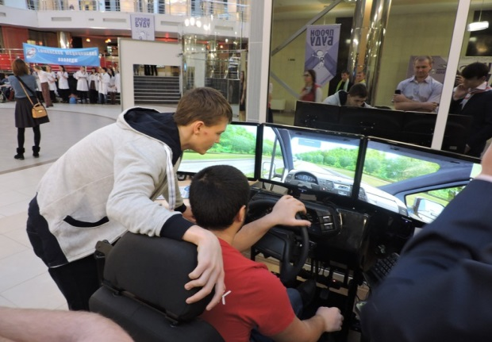
24, 26, 27 января по адресу ул.Республики, 237 — вас ждет занимательный квест «Люди Х — Путешествие в мир профессий».

В эти дни вы сможете в кабинете «Техническое обслуживание и ремонт автомобильного транспорта» осуществить виртуальную заправку транспортного средства с помощью учебного тренажера «Топаз-АЗС».

В кабинете «Организация перевозочного процесса» преподаватель колледжа проведет деловую игру «Перевозка груза на автомобильном транспорте с использованием действующего макета», в кабинете «Правила дорожного движения» покажут мастер-класс «Вождение автомобиля на учебном автотренажёре».

Также вы выполните практическую работу «Сборка системы зажигания автомобиля и сможете посетить на мастер-класс «Процесс сварки металлов,
занятие-практикум «Ознакомление с устройством двигателя внутреннего сгорания, с коробкой перемены передач». Вы увидите станцию технического обслуживания. И, наконец, в актовом зале вы посмотрите концертное выступление ТЦ «Витамин»

Ждем! Дни открытых дверей 24, 26 и 27 января — ул. Республики, 237!

- Приглашение в «Педагогическую гостиную»

В рамках реализации проекта «Хочу быть начальником» был разработан сценарий встречи со старшеклассниками школ города Сургута под названием «Педагогическая гостиная».

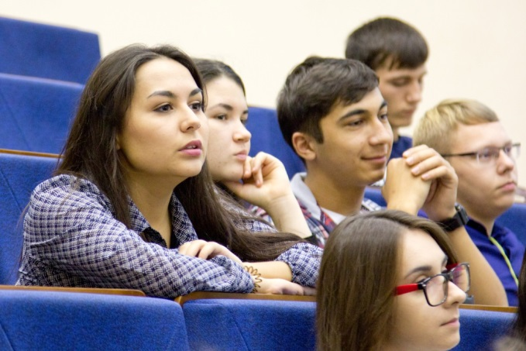
Первый старт успешно состоялся в январе.

Студенты специальности «Начальное образование» совместно с преподавателями кафедры теории и методики дошкольного и начального образования встретились со старшеклассниками из нескольких школ Сургута.

«Что значит быть учителем начальных классов?» – будущему абитуриенту сложно ответить на этот вопрос. Чтобы показать свое представление об этой профессии и видение себя в ней, студентами были зачитаны отрывки из своих педагогических эссе. Ребятам предлагалось высказать свою точку зрения на проблемные вопросы.

Погрузиться в атмосферу вуза помог имиджевый профориентационный видеоролик, позволяющий позиционировать направленность подготовки дошкольное образование и начальное образование.

Кроме того, старшеклассники были ознакомлены с особенностями обучения в СурГПУ, многообразием программ обучения в вузе.

- Вниманию учащихся 8-11 классов! Объявлен набор на подготовительные курсы в театральные вузы
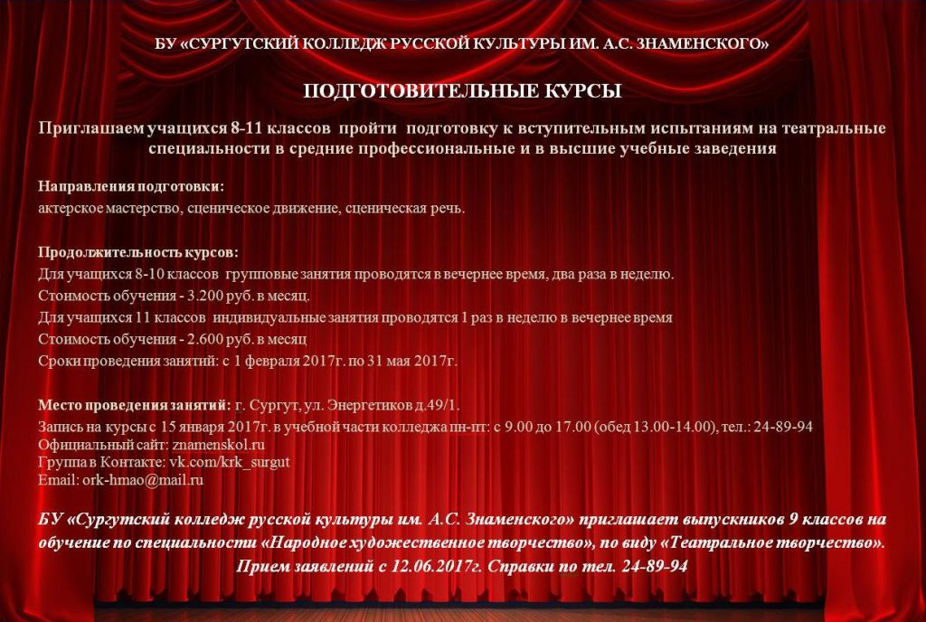

- Городская спартакиада вузов проходит в Тюмени
Представители образовательных организаций соревнуются в двух группах по девяти видам спорта. Студенты приступят к спортивным стартам в марте, а вот преподаватели уже выяснили отношения в нескольких дисциплинах.
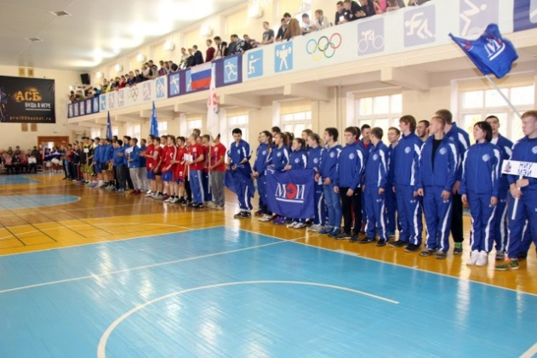
В настольном теннисе команда ТИУ одержала победу, на втором месте — команда медуниверситета, замкнула тройку лидеров команда из госуниверситета. В шахматах сильнейшими оказались представители медицинского университета, на втором месте — преподаватели ТюмГУ, третьими стали представители ГАУСЗ. В дартсе места распределились следующим образом: 1 место — ТюмГУ, 2 место — ГАУСЗ, 3 место — ТВВИКУ. В стрельбе из пневматической винтовки самыми меткими были спортсмены из ТюмГУ, второе и третье место заняли ТВВИКУ и ТИПК МВД соответственно.
Накануне в спортивно-оздоровительном комплексе ТюмГУ преподаватели вузов встретились на волейбольной площадке. В турнире принимают участие шесть команд преподавателей индустриального, медицинского и госуниверситета, института повышения квалификации сотрудников МВД и военно-инженерного университета, а также аграрного университета Северного Зауралья. Серия матчей продлится до 26 января.
Заключительный вид спартакиады, один из самых зрелищных командных видов спорта – мини-футбол — пройдёт с 30 января по 2 февраля на площадке Тюменского индустриального университета.


- Всемирный фестиваль молодежи и студентов 2017 года в Сочи
Югра готовится к участию в самом грандиозном молодежном событии года – XIX Всемирном фестивале молодёжи и студентов, который состоится в Сочи с 14 по 22 октября 2017 года. От автономного округа в нем примут участие 65 молодых югорчан, в том числе 20 волонтеров. Всего же фестиваль соберет почти 20 тысяч молодых людей из 150 стран мира.
Регистрация участников и волонтеров стартовала несколько месяцев назад, а желающих стать частью этого события уже набралось свыше 20 тысяч. До 15 апреля 2017 года югорчане могут подать заявку на участие в фестивале на официальном сайте Russia2017.com, либо в одноименном приложении для мобильного устройства. После чего начнется двухэтапный отбор участников: заочный отбор по анкетным данным и очный отбор в форме собеседования. Отбор участников будет проводить Региональный подготовительный комитет, в составе которого представители департамента образования и молодежной политики Югры, Общественной палаты округа, окружных вузов, молодежных центров и другие.
За дополнительной информацией по подготовке к участию молодежи Югры в фестивале обращаться по тел.: 8 (3467) 31-84-93, 32-20-52, Отдел молодежной политики Департамента образования и молодежной политики Югры.
- ГАПОУ ТО «Тюменский техникум индустрии питания, коммерции и сервиса»
объявляет набор студентов на 2015-2016 учебный год:

Основные профессиональные образовательные программы среднего профессионального образования
Код | Специальность | Квалификация | Форма обучения | Срок обучения
38.02.01 | Экономика и бухгалтерский учет (по отраслям) | Бухгалтер | Очная (11 кл.) | 1 г. 10 мес.
38.02.01 | Экономика и бухгалтерский учет (по отраслям) | Бухгалтер | Заочная (11 кл.) | 2 г. 10 мес.
19.02.10 | Технология продукции общественного питания | Техник-технолог | Очная (9 кл.) | 3 г. 10 мес.
19.02.10 | Технология продукции общественного питания | Техник-технолог | Очная (11 кл.) | 2 г. 10 мес.
19.02.10 | Технология продукции общественного питания | Техник-технолог | Заочная (11 кл.) | 3 г. 10 мес.
38.02.04 | Коммерция (по отраслям) | Менеджер по продажам | Очная (11 кл.) | 1 г. 10 мес.
38.02.04 | Коммерция (по отраслям) | Менеджер по продажам | Заочная (11 кл.) | 2 г. 10 мес.
38.02.05 | Товароведение и экспертиза качества потребительских товаров | Товаровед-эксперт | Очная (9 кл.) | 2 г. 10 мес.
38.02.05 | Товароведение и экспертиза качества потребительских товаров | Товаровед-эксперт | Очная (11 кл.) | 1 г. 10 мес.
38.02.05 | Товароведение и экспертиза качества потребительских товаров | Товаровед-эксперт | Заочная (11 кл.) | 2 г. 10 мес.
38.02.03 | Операционная деятельность в логистике | Операционный логист | Очная (9 кл.) | 2 г. 10 мес.
38.02.03 | Операционная деятельность в логистике | Операционный логист | Очная (11 кл.) | 1 г. 10 мес.
38.02.03 | Операционная деятельность в логистике | Операционный логист | Заочная (11 кл.) | 2 г. 10 мес.
43.02.01 | Организация обслуживания в общественном питании | Менеджер | Очная (9 кл.) | 3 г. 10 мес.
43.02.01 | Организация обслуживания в общественном питании | Менеджер | Очная (11 кл.) | 2 г. 10 мес.
43.02.11 | Гостиничный сервис | Менеджер | Очная (11 кл.) | 1 г. 10 мес.
43.02.11 | Гостиничный сервис | Менеджер | Заочная (11 кл.) | 2 г. 10 мес.
43.02.09 | Ритуальный сервис | Специалист по ритуальному сервису | Заочная (11 кл.) | 2 г. 10 мес.

Программы профессионального обучения и социально-профессиональной адаптации
43.02.11 | Официант Повар Фотограф Обувщик по ремонту обуви |  | Очная (9 кл.) | 2 г.
43.02.11 | Парикмахер Аппаратчик химической чистки Продавец непродовольственных товаров Продавец продовольственных товаров |  | Очная (9 кл.) | 2 г.

Вступительные испытания:

на очную форму обучения:
9 классов – конкурс аттестатов (средний балл)
11 классов – конкурс аттестатов (средний балл)

на заочную форму обучения:
конкурс аттестатов (средний балл)

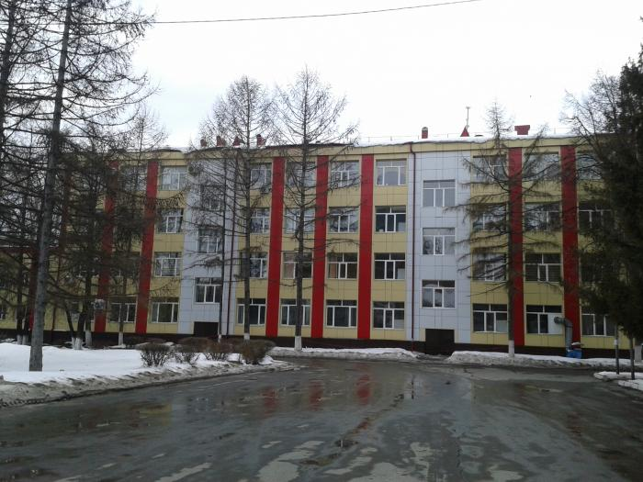
Документы, предъявляемые в приемную комиссию при поступлении:
• оригинал документа, удостоверяющего личность, гражданство
• оригинал документа государственного образца об уровне образования
• фото 3х4 – 6 шт. (на заочное отделение – 4 шт.) Прием документов с 18 мая 2015 г.

Контактные данные
625027, Тюмень, ул. Мельникайте, 76
Тел./факс (3452) 20-41-71, тел. 20-07-03
e-mail: ttet@tt-et.ru
www.tt-et.ru

